TIẾT 3 – BÀI 2: VẼ THEO MẪU
CÁI CỐC VÀ QUẢ
I. Mục tiêu bài học:
- HS biết quan sát, nhận xét tương quan ở mẫu vẽ.
- HS biết cách bố cục và dựng hình theo tương quan tỉ lệ mẫu
- Hs vẽ được hình cái cốc và quả dạng hình cầu.
II. Những thông tin cơ bản:
1. Tài liệu thiết bị:
a. Giáo viên:
- Mẫu vẽ: Cốc, quả và vải nền.
- Bài vẽ của HS khoá trớc.
- Hình hướng dẫn cách vẽ.
b. Học sinh:
- Mẫu vẽ.
- SGK, vở, bút chì, tẩy...
2. Phương pháp:
- Trực quan.
- Vấn đáp.
- Luyện tập
III. Tiến trình giảng dạy:
* Tổ chức:
Sĩ số: 7A:
7B:
* Kiểm tra 15 phút:
Câu 1: Nêu một vài đặc điểm nổi bật của con rồng thời Trần? Rồng thời Lý khác rồng thời Trần ở điểm nào?
- Đặc điểm của rồng thời Trần: Con rồng có thân hình khỏe khoắn, không có cặp sừng trên đầu, luôn có hình chữ "S", mình tròn, thân lẳn, khúc uốn lượn nhịp nhàng theo kiểu "thắt túi" từ to đến nhỏ.

- Rồng thời Trần có thân hình khoẻ khoắn hơn rồng thời Lý.
Câu 2: Nêu một vài công trình tiêu biểu của Mỹ thuật thời Trần?
1. Tượng Hổ ở lăng Trần Thủ Độ.
2. Khu lăng mộ An Sinh ( Quảng Ninh ).
3. Tháp Bình Sơn ( Lập Thạch - Vĩnh Phúc ).
* Bài mới:
Giới thiệu bài:
Ở lớp 6 các em đã được làm quen với thể loại vẽ theo mẫu. Hôm nay chúng ta tiếp tục luyện tập qua bài vẽ theo mẫu: Vẽ quả ( trái ) và cốc.

Hoạt động 1: Quan sát nhận xét

GV yêu cầu HS bày mẫu.  Mẫu vẽ gồm: Một cái cốc và quả hình cầu.  ? Theo các em thì đặt mẫu như thế nào mới đẹp?  GV yêu cầu các nhóm cử người lên bày mẫu. yêu cầu các nhóm quan sát mẫu của nhóm mình, trả lời một số câu hỏi.  ? Khung hình chung của mẫu?  ? Các vật mẫu được sắp xếp ntn?  ? Tỉ lệ của các vật mẫu so với nhau:  (VD: - Chiều ngang miệng cốc so với chiều cao.  - Chiều cao của quả so với chiều cao của cốc.  - Chiều ngang của quả so với chiều ngang miệng cốc...)  Gv sửa nếu học sinh trả lời sai. VD cụ thể trên mẫu. | - Đặt mẫu đẹp là mẫu có quả và cốc được sắp xếp cân đối, quả thấp hơn đứng trước, cốc đứng sau...  HS hoạt động theo nhóm. Từng nhóm lên bày mẫu. Quan sát, trả lời câu hỏi.  - Đại diện nhóm trả lời, các nhóm khác bổ sung
Hoạt động 2: Cách vẽ

GV treo giáo cụ trực quan các bước của bài vẽ. Ví dụ minh hoạ trên bảng.  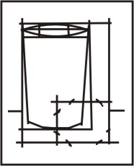  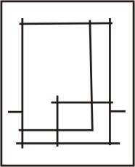  Bước 1 Bước 2  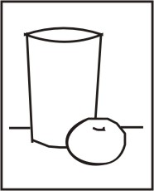  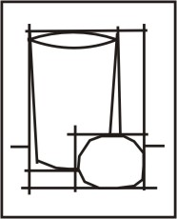  Bước 3 Bước 4 | B1: Ước lượng tỉ lệ chiều ngang và chiều cao của mẫu để phác khung hình: Khung hình chung và khung hình của từng vật mẫu.  B2: Kẻ trục cốc. Tìm điểm từng bộ phận của cốc quả và phác bằng nét thẳng.  B3. Nhìn mẫu vẽ chi tiết.  B4: Sửa hình, tẩy bỏ nét thừa và vẽ đậm nhạt.
Hoạt động 3: Hướng dẫn HS làm bài
- GV chú ý cho HS bài này chú trọng phần hình do đó các em cần phải .  + Tìm tỉ lệ cho phù hợp.  + Bố cục cân đối, hài hoà.  + Vẽ hình gần giống mẫu.  - GV quan sát giúp đỡ những HS yếu.  Nhắc nhở HS phác nhẹ tay | HS làm bài tập: Vẽ theo mẫu cái cốc và quả bày trên lớp
Hoạt động 4: Đánh giá kết quả học tập

- GV cùng HS nhận xét một số bài vẽ. Biểu dương những bạn vẽ đạt yêu cầu.
- Nhận xét, góp ý những bài chưa đạt.
* Dặn dò
- Quan sát độ đậm nhạt ở cái chai, lọ hoa...
- Chuẩn bị bài sau.

